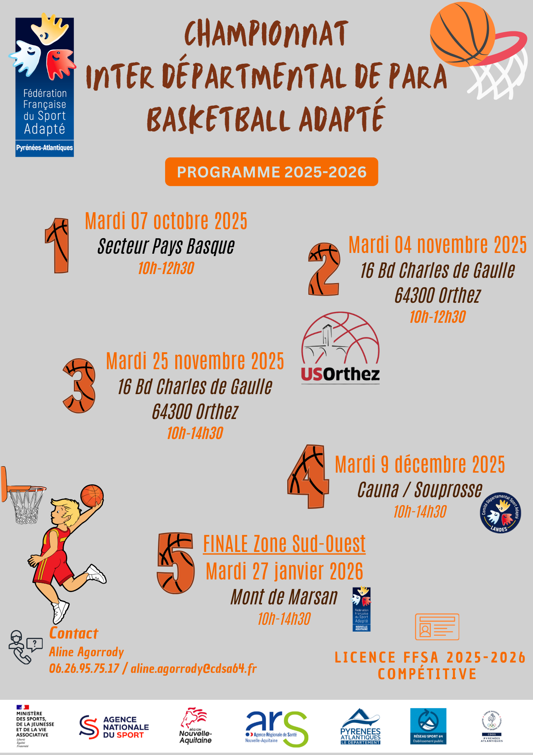

**Championnat Interdépartemental de basket Adultes**

**Saison 2025-2026**

**Informations / Inscription**

**Licence compétitive OBLIGATOIRE**

## **CATEGORIES ACCUEILLIES :**

* + de 20 ans
* Classification AB et /ou BC (adultes Foyers de vie)

## **CONDITION DE PARTICIPATION :**

* Licence compétitive FFSA 2025/2026
* Passage du test de classification pour chaque sportif-ve
* Participer avec les mêmes joueurs et joueuses aux 5 dates du Championnat

## **PROGRAMME :**

**10H00** Accueil des groupes

**10H30** Début des matchs  
**12H30** Repas issus de vos paniers sur place (selon situation sanitaire)

## **Informations**

Cette inscription est **valable pour toutes les journées** prévues au calendrier.

L’idéal serait de ne pas changer l’effectif d’une journée à l’autre mais connaissant les contraintes institutionnelles nous ferons passer une fiche d’inscription pour chaque journée afin d’identifier les participants et vérifier les licences.

Les matchs se jouent en **4 contre 4** avec un **aménagement du règlement de basket** de manière à privilégier le jeu et l’implication des joueurs et joueuses (règlement ci-dessous)

## **Contact organisateur :**

**Aline Agorrody  : 06.26.95.75.17 / aline.agorrody@cdsa64.fr**

Dernier délai pour les inscriptions **le vendredi 3 octobre par mail**

Dans l’attente de vous rencontrer lors de cette journée, soyez assurés, de nos sentiments sportifs les plus cordiaux.

**Championnat départemental de basket Adultes**

**Saison 2025-2026**

**FICHE D’ENGAGEMENT**

**Date limite d’inscription**: Vendredi 3 octobre 2025

|  |  |  |  |
| --- | --- | --- | --- |
| **Etablissement / Association** | | **N°Affiliation FFSA** | |
| **Nom du Responsable à contacter** | **Tél**  **Mail :** | |
| **Nom et Prénom des accompagnateurs :** | **Tél**  **Mail :** | | |

|  |  |  |  |
| --- | --- | --- | --- |
| **Nom et Prénom du ou de la sportive** | **N° licence**  **Compétitive**  **2025-2026** | **Classe** | **Date de naissance** |
|  |  |  |  |
|  |  |  |  |
|  |  |  |  |
|  |  |  |  |
|  |  |  |  |
|  |  |  |  |
|  |  |  |  |

**Règlement**

- Licence Compétitive 2025/2026 obligatoire, avec passage des classifications pour chaque sportif-ve

- Championnat ouvert à la catégorie ABC, équipes mixtes acceptées

- Match en 4 contre 4 pour toutes les poules

- Les temps peuvent varier en fonction des poules (nbre d’équipe et en fonction du niveau)

- 3 fautes par joueur/joueuse maximum

- Retour en zone accepté

- Ballon T6